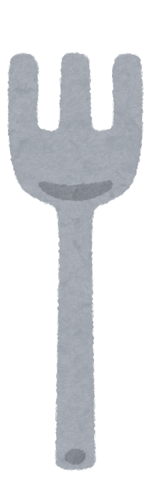
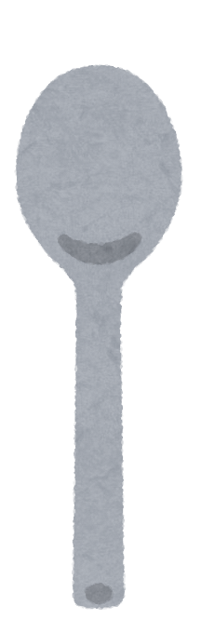
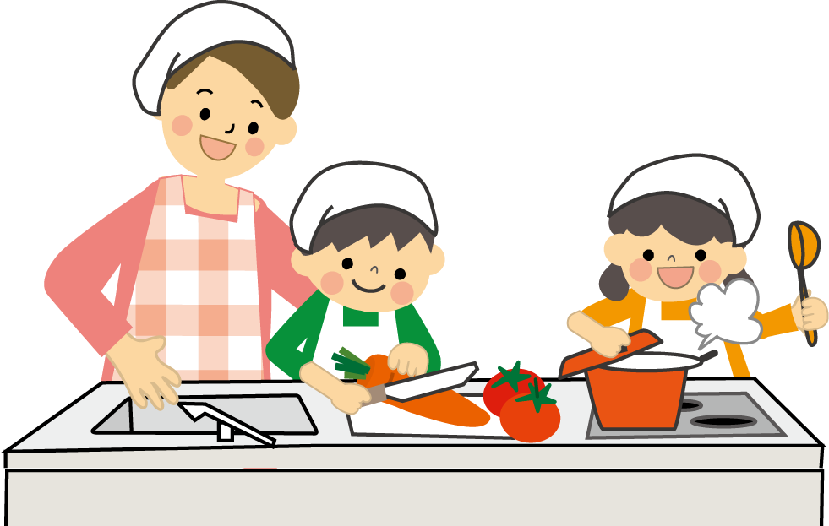
親子で楽しくクッキング！

おうちで簡単！栄養満点レシピ

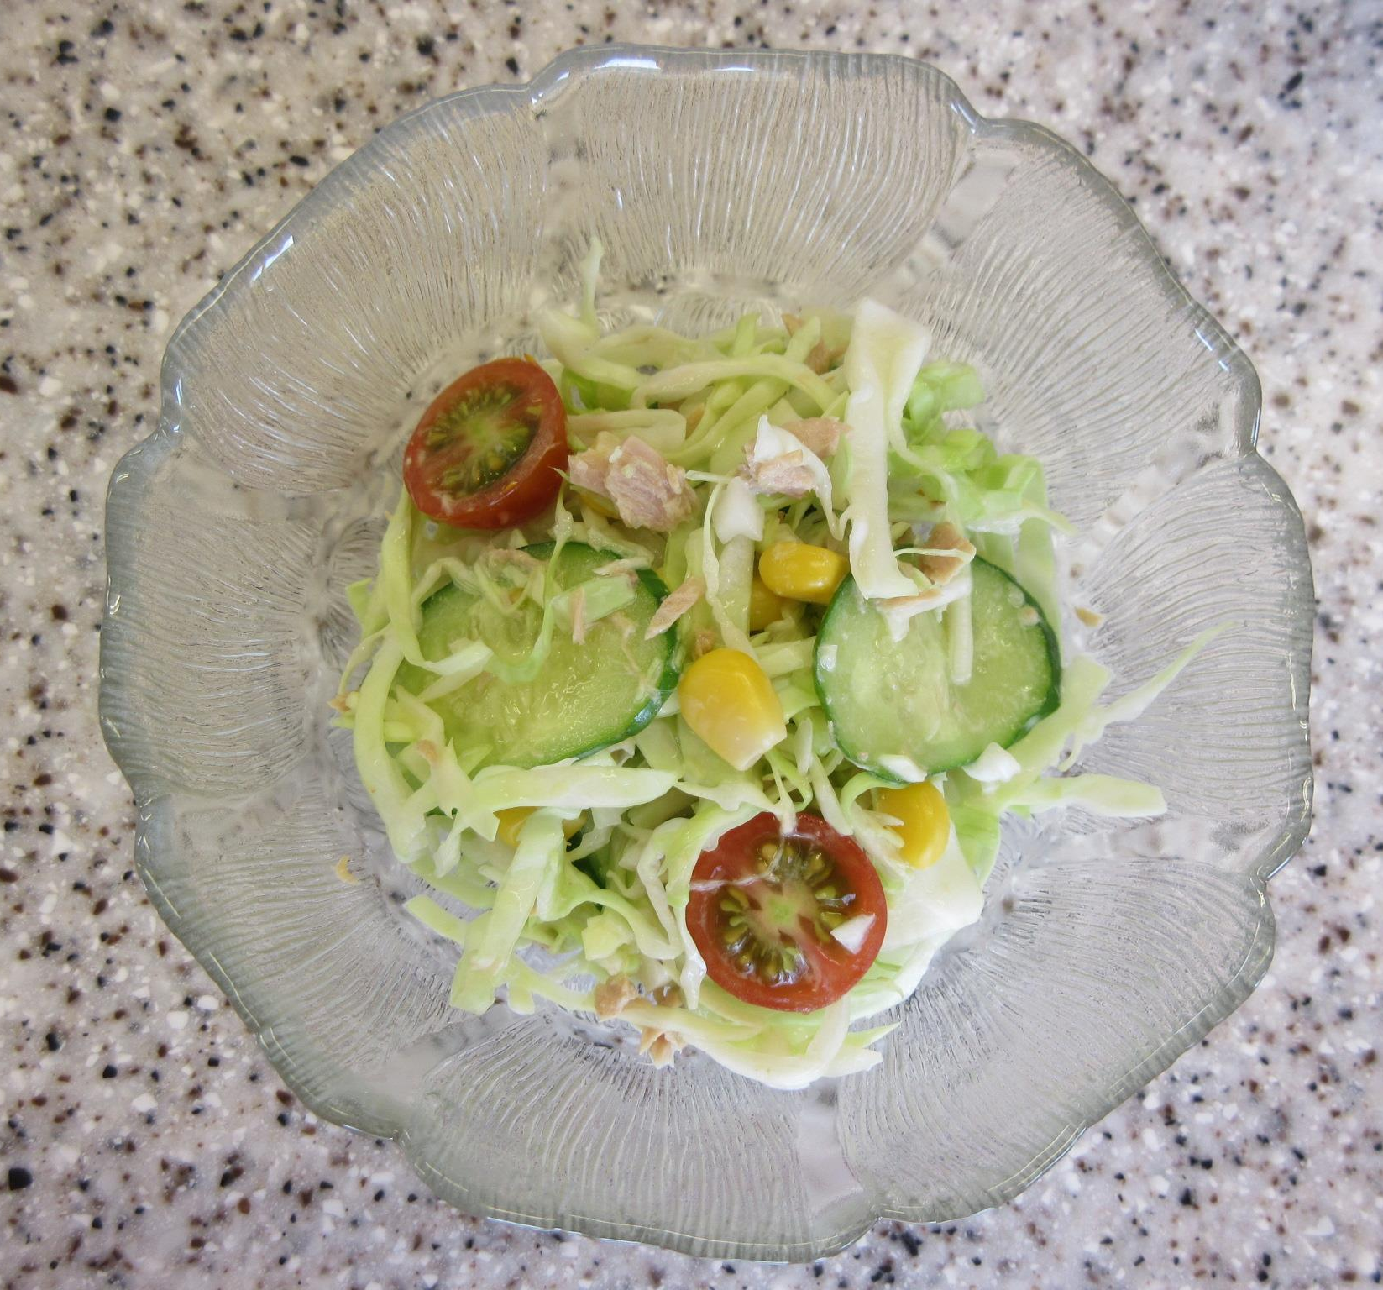
ツナとコーンの野菜サラダ
（４人分）
＜材料＞ ＜分量＞ | 下準備 | 作り方
キャベツ １００ｇ  きゅうり ３０ｇ  コーン（缶） １５ｇ  ツナ（缶） ３０ｇ  ポン酢 小さじ１（５ｇ）  マヨネーズ 小さじ２（８ｇ）  ミニトマト ４個  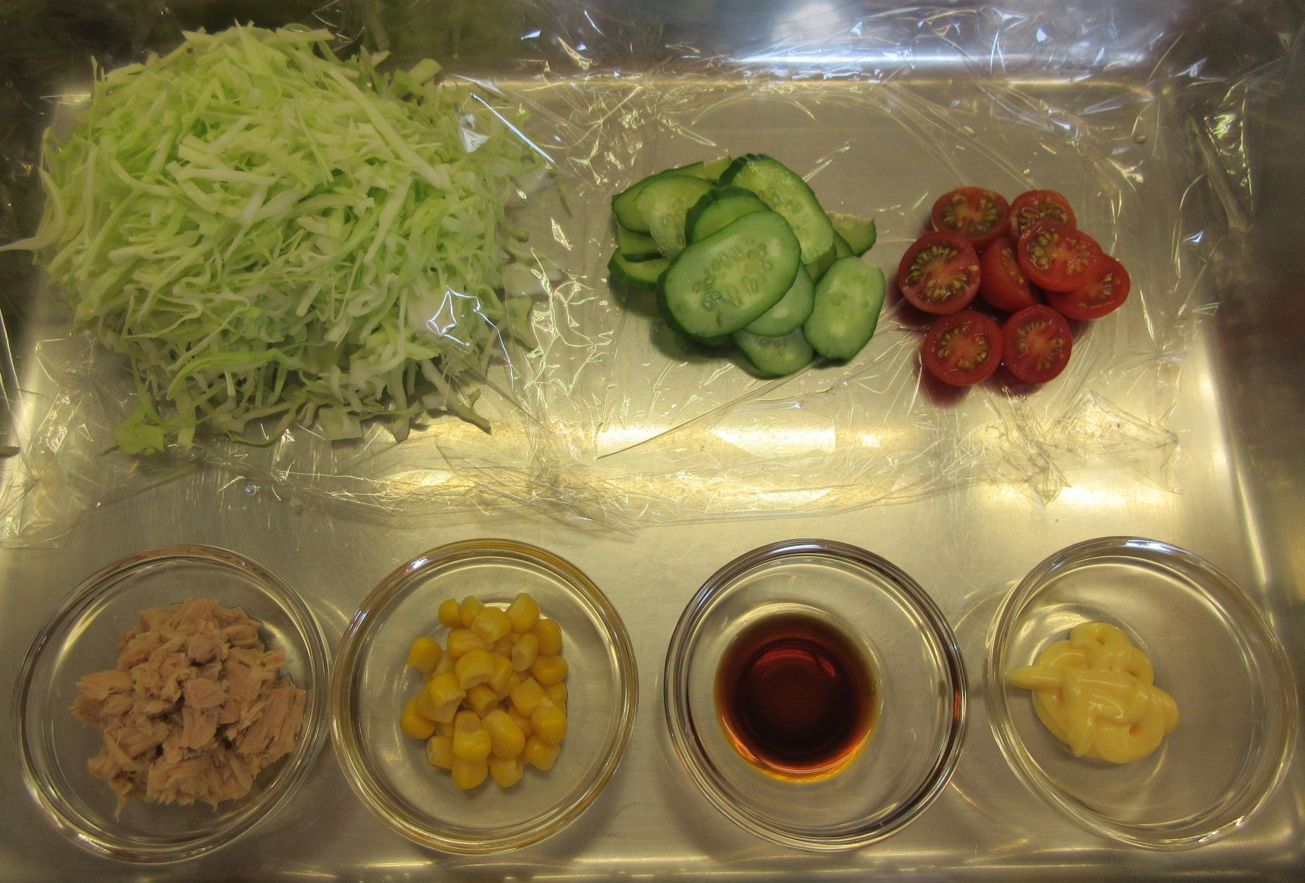 | 芯は除き千切り  薄い斜め切り  汁を切る  汁を切る  A 混ぜ合わせておく  半分に切る | - ボウルに切った野菜とツナ、コーンを入れ、Aで和える。  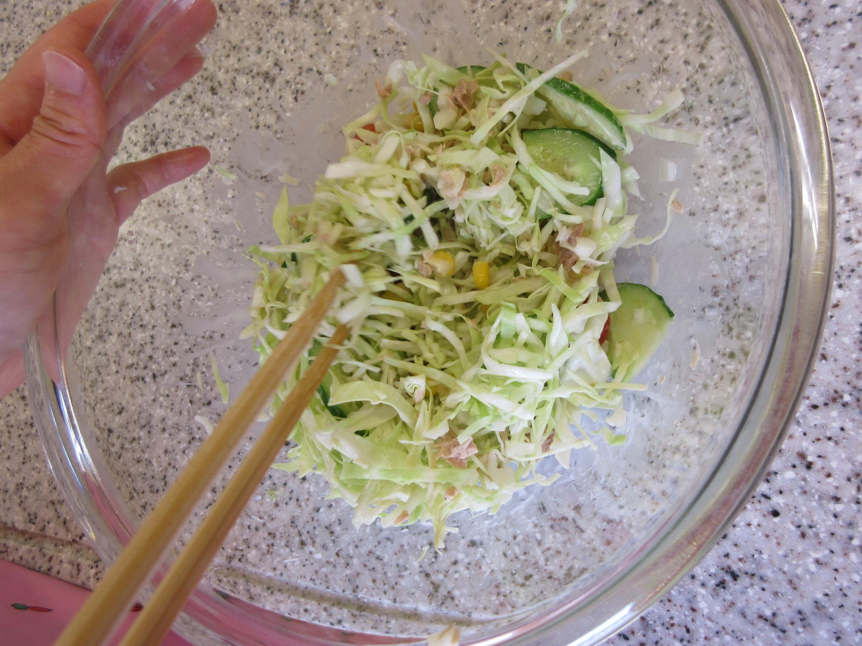  - 器に盛り、プチトマトを飾る。
エネルギー ５２kcal 蛋白質 ２．２g 脂質 ３．５g カルシウム １５mg 塩分 ０．２ｇ

玉野市栄養改善協議会

